- Identificación de Requerimientos
En esta sección se detallan las funcionalidades que el sistema debe cumplir (requerimientos funcionales) y las características de calidad que debe poseer (requerimientos no funcionales) para garantizar un correcto funcionamiento.
Código | Requerimiento
RF01 | Registrar y gestionar información de huéspedes (datos personales, contacto, identificación).
RF02 | Realizar reservas de habitaciones según fechas y disponibilidad.
RF03 | Consultar disponibilidad de habitaciones en tiempo real.
RF04 | Gestionar el proceso de check-in de los huéspedes.
RF05 | Gestionar el proceso de check-out y cierre de estadía.
RF06 | Administrar tipos de habitaciones y sus precios.
RF07 | Registrar servicios adicionales consumidos por el huésped.
RF08 | Calcular el monto total de la estadía automáticamente.
RF09 | Generar comprobantes o reportes de pago.
RF10 | Permitir la modificación o cancelación de reservas.

Código | Requerimiento
RNF01 | El sistema debe ser rápido y eficiente en consultas.
RNF02 | Debe ser accesible desde dispositivos web y móviles.
RNF03 | Debe garantizar la seguridad de los datos.
RNF04 | Debe contar con una interfaz amigable y fácil de usar.
RNF05 | Debe tener disponibilidad continua (alta disponibilidad).

- Análisis de Procesos
Esta tabla describe los principales procesos que se llevan a cabo dentro del sistema hotelero, mostrando cómo interactúan los usuarios con el sistema y cómo se gestionan las operaciones clave.
Proceso | Descripción
Reserva de habitación | El cliente o recepcionista ingresa fechas, tipo de habitación y el sistema valida disponibilidad antes de confirmar.
Check-in | Se registra la llegada del huésped, se valida su reserva y se asigna la habitación disponible.
Consumo de servicios | Durante la estadía, se registran servicios adicionales consumidos.
Check-out | Se calcula el total a pagar, se realiza el pago y se libera la habitación.
Cancelación de reserva | Se permite cancelar una reserva según condiciones establecidas.

- Definición de Entidades
En esta sección se identifican las entidades principales del sistema, las cuales representan los elementos clave que serán almacenados en la base de datos junto con sus atributos más importantes.
Entidad | Atributos
Huésped | id_huésped, nombre, DNI, teléfono, correo
Habitación | id_habitación, número, tipo, precio, estado
Reserva | id_reserva, fecha_ingreso, fecha_salida, estado
Pago | id_pago, monto, fecha, método_pago
Servicio | id_servicio, tipo, costo, descripción

- Modelado Conceptual
El modelado conceptual representa de forma general la estructura del sistema, mostrando las entidades principales y las relaciones entre ellas, así como el flujo de los procesos dentro del sistema.

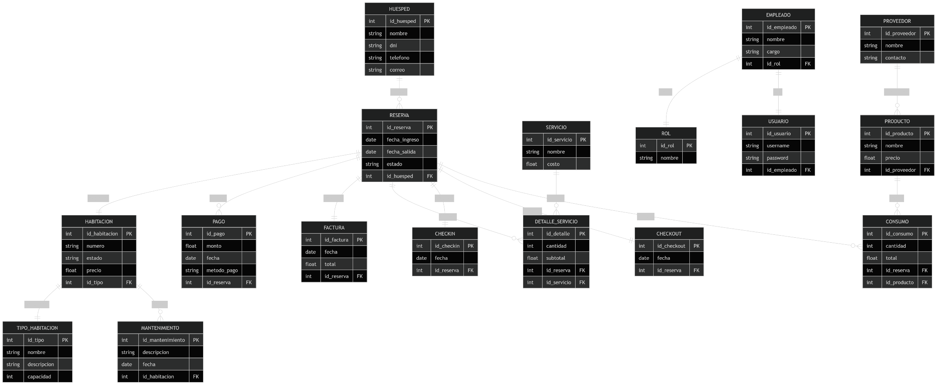
- Definición de Interfaces y Usuarios
Se identifican los diferentes tipos de usuarios que interactúan con el sistema y las funcionalidades a las que tienen acceso según su rol dentro del hotel.
Usuario | Funcionalidades
Recepcionista | Registrar huéspedes, gestionar reservas, realizar check-in y check-out, asignar habitaciones.
Administrador | Visualizar reportes, controlar ingresos, gestionar habitaciones y precios.
Cliente | Realizar reservas en línea, consultar disponibilidad y ver información del hotel.

- Identificación de Reglas de Negocio
Las reglas de negocio establecen las condiciones y restricciones que deben cumplirse dentro del sistema para asegurar su correcto funcionamiento y coherencia en los procesos.
Código | Regla
RN01 | No se puede asignar una habitación si ya está ocupada en las fechas seleccionadas.
RN02 | El check-out solo se realiza si el huésped ha cancelado todos los pagos pendientes.
RN03 | Una reserva se cancela automáticamente si no es confirmada en el tiempo establecido.
RN04 | El precio total debe incluir todos los servicios adicionales consumidos.
RN05 | No se permite registrar una reserva con fechas inválidas (fecha de salida menor a ingreso).

